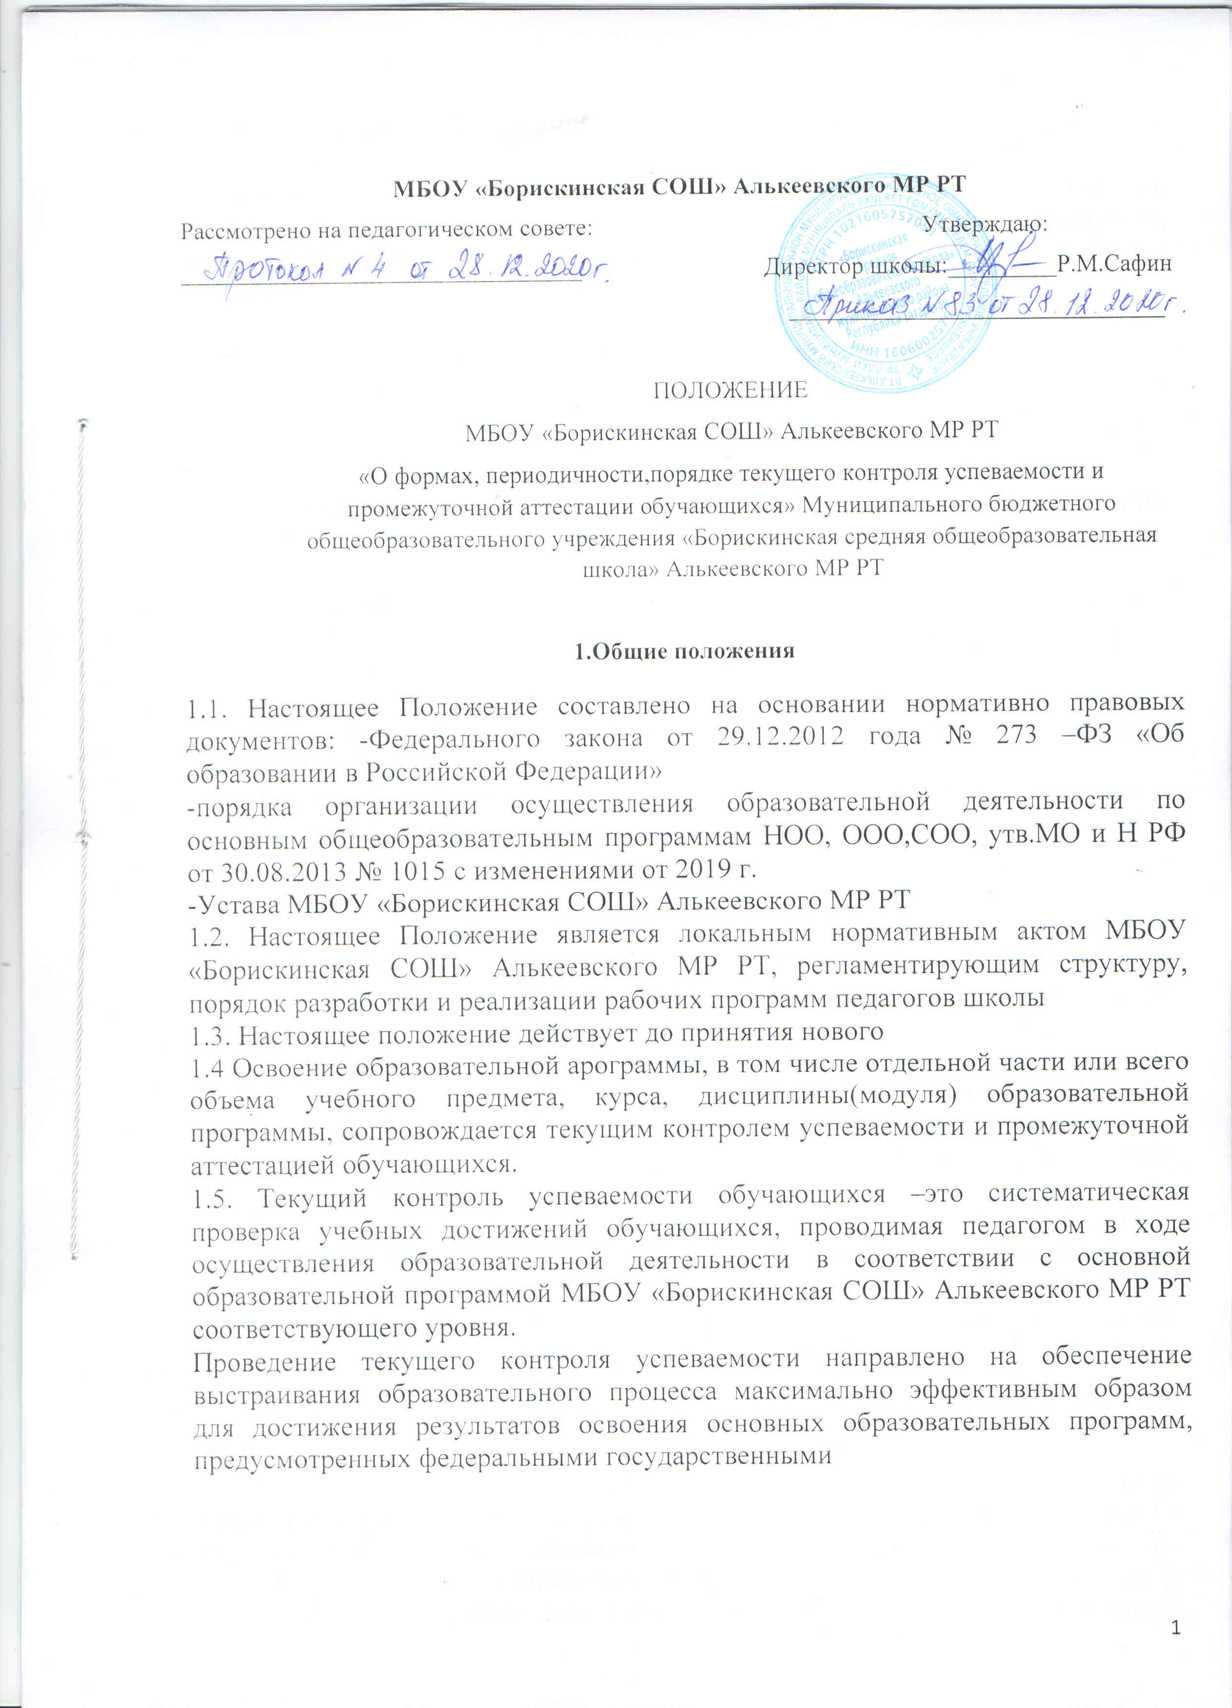
образовательными стандартами начального общего, основного общего и среднего общего образования.
  - Промежуточная аттестация – это установление уровня достижения результатов освоения учебных предметов, курсов, дисциплин (модулей), предусмотренных основной образовательной программой соответствующего уровня.
Промежуточная аттестация проводится во всех классах по каждому учебному предмету, курсу, дисциплине, модулю в конце учебного года.
Сроки проведения промежуточной аттестации определяются календарным учебным графиком МБОУ «Борискинская СОШ» Алькеевского МР РТ.

Содержание и порядок проведения текущего контроля успеваемости обучающихся

      - Текущий контроль успеваемости обучающихся проводится в течение учебного периода в целях:
- контроля уровня достижения обучающимися результатов, предусмотренных образовательной программой;
- оценки соответствия результатов освоения образовательных программ требованиям ФГОС;
- проведения обучающимся самооценки, оценки его работы учителем с целью возможного совершенствования образовательного процесса;
      - Текущий контроль осуществляется учителем, реализующим соответствующую часть образовательной программы.
      - Порядок, формы, периодичность, количество обязательных мероприятий при проведении текущего контроля успеваемости обучающегося определяются учителем с учетом основной образовательной программы МБОУ «Борискинская СОШ» Алькеевского МР РТ соответствующего уровня.
      - Фиксация результатов текущего контроля осуществляется согласно Системе оценки достижения планируемых результатов освоения основной образовательной программы сответствующего уровня и Положения о нормах оценивания достижений обучающихся МБОУ «Борискинская СОШ» Алькеевского МР РТ
      - Последствия получения неудовлетворительного результата текущего контроля успеваемости определяются учителем в соответствии с образовательной программой, и могут включать в себя проведение дополнительной работы с обучающимся, индивидуализацию содержания образовательной деятельности обучающегося, иную корректировку образовательной деятельности в отношении обучающегося.
      - Результаты текущего контроля фиксируются в электронных классных журналах.
      - Учителя доводят до сведения родителей (законных представителей) сведения о результатах текущего контроля успеваемости обучающихся как посредством заполнения электронных классных журналов, так и по запросу родителей (законных представителей) обучающихся. Учителя в рамках работы с родителями (законными представителями) обучающихся обязаны прокомментировать результаты текущего контроля успеваемости
обучающихся в устной форме. Родители (законные представители) имеют право на получение информации об итогах текущего контроля успеваемости обучающегося в письменной форме в виде выписки из электронного классного журнала, для чего должны обратиться к классному руководителю.
      - Оценка за учебный период (четверть, полугодие) выставляется на основе текущих оценок. Определяется среднее арифметическое число, далее это число округляется: в большую сторону от …,55 и более (например: 2,55 – это 3; 3,59 – это 4; 4,47 – это 5 и т.д.), в меньшую сторону – менее …,55 (например: 2,54 – это 2; 3,52 – это 3; 4,54 – это 4 и т.д.).

Содержание, и порядок проведения промежуточной аттестации
      - Целями проведения промежуточной аттестации являются:
- объективное установление фактического уровня освоения образовательной программы и достижения результатов освоения образовательной программы;
- соотнесение этого уровня с требованиями ФГОС;
- оценка достижений конкретного обучающегося, позволяющая выявить пробелы в освоении им образовательной программы и учитывать индивидуальные потребности обучающегося в осуществлении образовательной деятельности,
- оценка динамики индивидуальных образовательных достижений, продвижения в достижении планируемых результатов освоения образовательной программы
      - Промежуточная аттестация в МБОУ «Борискинская СОШ» Алькеевского МР РТ проводится на основе принципов объективности, беспристрастности. Оценка результатов освоения обучающимися образовательных программ осуществляется в зависимости от достигнутых ими результатов.
      - Формами промежуточной аттестации являются: письменные, устные, практические формы работы. А так же промежуточная аттестация может проводится в форме выставления годовой оценки.
К письменным формам относятся: проверочные, лабораторные, контрольные, творческие работы; письменные отчёты о наблюдениях; тестирование; сочинения, изложения, диктанты, письменный экзамен; списывание текста и другое;
К устным формам относятся: устный экзамен, беседы, собеседования, зачеты рассказ, рассказ-описание и другое;
К практическим формам относятся: защита рефератов и проектов, выполнение контрольных нормативов и другое.
Выставление годовой оценки –оценка за учебный год и является итоговой по предмету.
      - Фиксация результатов промежуточной аттестации осуществляется согласно Системе оценки достижения планируемых результатов освоения основной образовательной программы сответствующего уровня.
      - Классные руководители и учителя доводят до сведения родителей (законных представителей) сведения о результатах промежуточной аттестации

обучающихся как посредством заполнения электронных классных журналов, так и по запросу родителей (законных представителей) обучающихся. Учителя в рамках работы с родителями (законными представителями) обучающихся обязаны прокомментировать результаты промежуточной аттестации обучающихся в устной форме при необходимости. Родители (законные представители) имеют право на получение информации об итогах промежуточной аттестации обучающегося в письменной форме в виде выписки из протокола проведения промежуточной аттестации (или электронного классного журнала), для чего должны обратиться к классному руководителю.
      - Промежуточная аттестация проводится по утвержденному директором МБОУ «Борискинская СОШ» Алькеевского МР РТ графику, который (не позднее, чем за 2 недели до начала промежуточной аттестации ) доводится до сведения участников образовательного процесса. График составляется на весь период подготовки и проведения промежуточной аттестации. В графике указываются дни, выделяемые на подготовку к промежуточной аттестации, дата и время их проведения, классы, которые сдают промежуточную аттестацию по предметам, даты и время проведения консультаций учителями по предметам, места проведения промежуточной аттестации и консультаций, а также другая необходимая информация. В графике указываются фамилии учителей проводящих промежуточную аттестацию.
На подготовку к очередной промежуточной аттестации обучающимся выделяется не менее 2 дней.
      - Контрольно-измерительные материалы (КИМы) разрабатываются Методическим Советом на основе основной образовательной программы соответствующего уровня (оценочно-методических материалов) не позднее, чем за 2 дня до проведения промежуточной аттестации.
      - КИМы промежуточной аттестации утверждаются директором МБОУ «Борискинская СОШ» Алькеевского МР РТ и хранятся в его кабинете; выдаются учителям в день проведения промежуточной аттестации.
      - Для проведения промежуточной аттестации приказом директора МБОУ «Борискинская СОШ» Алькеевского МР РТопределяется ответственный учитель по каждому предмету.
Ответственность за организацию и проведение промежуточной аттестации несет заместитель директора по УР.
      - Обучающиеся, занявшие призовые места в конкурсах, соревнованиях олимпиадах и т.д. регионального, всероссийского и международного уровней проходят промежуточную аттестацию по соответствующему предмету в форме выставления годовой оценки.
      - На проверку работ обучающихся письменных форм промежуточной аттестации отводится не более 2-х календарных дней.
      - Итоги промежуточной аттестации фиксируются в протоколах проведения промежуточной аттестации. Оценки устных и практических форм должны быть выставлены в протоколы промежуточной аттестации в день проведения. Оценки письменных форм промежуточной аттестации заносятся в протоколы не позднее 2-х дней после проведения.
      - Учитель-предметник по окончании промежуточной аттестации проводит проблемный анализ, полученных результатов.
      - Результаты промежуточной аттестации проводимой в форме выставления годовой оценки фиксируются в электронном классном журнале как годовая оценка по предмету.
      - Итоги промежуточной аттестации обсуждаются на заседаниях педагогического совета МБОУ «Борискинская СОШ» Алькеевского МР РТ .
3.15. Порядок проведения промежуточной аттестации учащихся, обучающихся в форме семейного образования и самообразования регламентирован в локальном нормативном акте об обучении в форме семейного образования и самообразования.

Порядок перевода обучающихся в следующий класс обучения

  - По окончании учебного года обучающимся выставляются годовые по всем предметам учебного плана. Оценки за ученый год выводятся на основе четвертных (полугодовых) оценок. В случае спорной оценки (при положительной оценке за промежуточную аттестацию), выставляется оценка равная среднему арифметическому с математическим округлением.
  - Обучающиеся, получившие на промежуточной аттестации положительные оценки, подтверждающие освоение в полном объёме соответствующей части образовательной программы, решением педагогического совета переводятся в следующий класс.
  - Неудовлетворительные результаты промежуточной аттестации по одному или нескольким учебным предметам, курсам, дисциплинам (модулям) образовательной программы или не прохождение промежуточной аттестации признаются академической задолженностью.
  - Обучающиеся, не прошедшие промежуточную аттестацию или имеющие академическую задолженность, переводятся в следующий класс условно.
  - Обучающиеся обязаны ликвидировать академическую задолженность.
  - МБОУ «Борискинская СОШ» Алькеевского МР РТ создает условия обучающемуся для ликвидации академической задолженности и обеспечивает контроль за своевременностью ее ликвидации.
  - Обучающиеся, имеющие академическую задолженность, вправе пройти промежуточную аттестацию по соответствующему учебному предмету, курсу, дисциплине (модулю) не более двух раз в сроки, определяемые МБОУ «Борискинская СОШ» Алькеевского МР РТ, с момента образования академической задолженности. В указанный период не включается время каникул и время болезни обучающегося.
  - Первый раз повторную промежуточную аттестацию по предмету, по которому имеется академическая задолженность, обучающийся сдает непосредственно учителю-предметнику.
  - Для проведения повторной промежуточной аттестации при ликвидации академической задолженности во второй раз МБОУ «Борискинская СОШ» Алькеевскогг МР РТ создается комиссия.
  - Не допускается взимание платы с учащихся за прохождение промежуточной аттестации.
  - Обучающиеся МБОУ «Борискинская СОШ» Алькеевскогг МР РТ по образовательным программам начального общего, основного общего и среднего общего образования, не ликвидировавшие в установленные сроки академической задолженности с момента ее образования, по усмотрению их родителей (законных представителей) оставляются на повторное обучение, переводятся на обучение по адаптированным образовательным программам в соответствии с рекомендациями психолого- медико-педагогической комиссии либо на обучение по индивидуальному учебному плану.
  - Обучающиеся 4-х и 9-х классов, получившие на промежуточной аттестации неудовлетворительные результаты или не прошедшие промежуточной аттестации, признаются не освившими основную образовательную программу начального или основного общего образования. Обучающиеся, не освоившие основной образовательной программы начального общего и (или) основного общего образования, не допускаются к обучению на следующих уровнях общего образования. Требование обязательности среднего общего образования применительно к конкретному обучающемуся сохраняет силу до достижения им возраста восемнадцати лет, если соответствующее образование не было получено обучающимся ранее.

Порядок проведения экзаменов (устных и письменных)

  - Для проведения экзаменов (устных и письменных) по учебному предмету администрацией МБОУ «Борискинская СОШ» Алькеевскогг МР РТ готовится пакет документов (в папке отдельно на каждый класс):
    - список класса;
    - экзаменационные билеты;
    - протоколы экзамена;
    - бумага для ответов обучающихся со штампом МБОУ «Борискинская СОШ» Алькеевского МР РТ
  - Подготовленные экзаменационные материалы должны быть утверждены директором МБОУ «Борискинская СОШ» Алькеевскогг МР РТ не позднее, чем за 2 недели до начала аттестационного периода.
Количество билетов на экзамен определяется таким образом, чтобы:
    - были охвачены все вопросы, предусмотренные учебной программой;
    - билетов было больше, чем сдающих экзамен.
  - Экзаменационные материалы хранятся в кабинете директора МБОУ «Борискинская СОШ» Алькеевскогг МР РТ и выдаются в день проведения экзамена по предмету за 1 час до начала экзаменов. Письменные и устные экзамены проводятся с 9 часов по местному времени.
Обучающиеся имеют право ознакомиться с письменной работой, проверенной и оцененной учителем. Организация порядка их ознакомления с оцененной работой возлагается на учителя.
В случае несогласия с оценкой, выставленной учителем за письменную экзаменационную работу, обучающийся имеет право обратиться в комиссию по урегулированию споров.
  - Экзамены промежуточной аттестации могут быть проведены по билетам, в форме собеседования, комплексного анализа текста (русский язык), а также в форме тестирования.
При проведении устного экзамена в форме собеседования обучающийся, по предложению учителя дает без подготовки развернутый ответ по одной из ключевых тем курса или отвечает на вопросы обобщающего характера по темам, изученным в соответствии с программой. Собеседование целесообразно проводить с обучающимися, имеющими отличные знания по предмету, проявившими интерес к избранной области знаний и обладающими аналитическими способностями.
В экзаменационные билеты по учебным предметам включаются теоретические вопросы и практические задания. Вопросы составляются на основе образовательной программы МБОУ «Борискинская СОШ» Алькеевского МР РТ соответствующего уровня.
  - По завершении экзамена по предмету экзаменационные оценки заносятся в протокол, который подписывается учителем.

